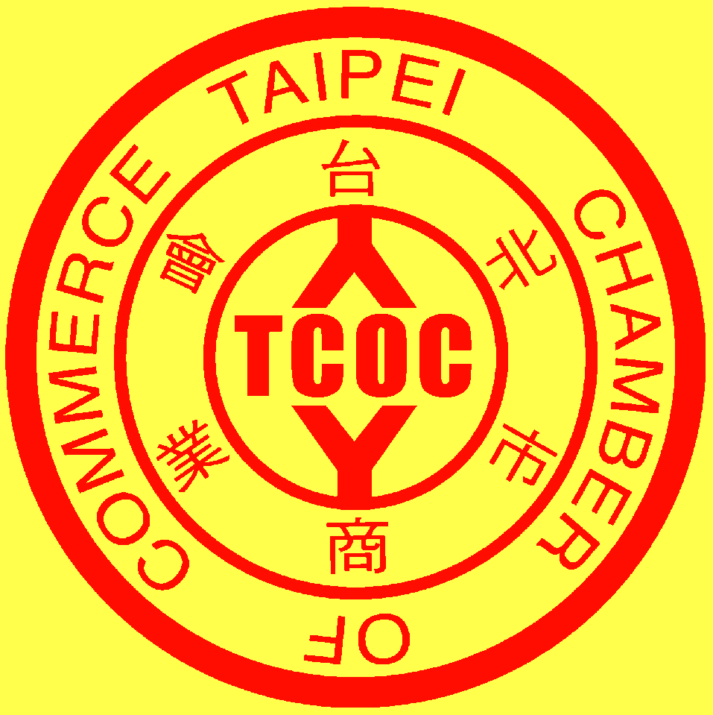
免費參加
歡迎報名
新加坡新興商機暨企業獎勵旅遊說明會
根據美國CIA情報統計，2012年時新加坡的GDP（國民生產毛額）達到2,765億美元，台灣和新加坡雙邊貿易額已達到281.96億美元。新加坡的每人資本支出達60,900美元，排名全球第七，是亞洲發展最快也是最富強的國家之一。
為協助各業界先進瞭解及拓銷新加坡經貿及旅遊市場，本會特別邀請到新加坡官方經貿及旅遊代表來台，針對新加坡國力及旅遊潛力市場發展現況，提供我商第一手市場狀況之了解，拓銷策略及建議，以擴大爭取新加坡經貿及旅遊市場的商機。

日期：102年6月24（星期一 ）13:30~17:00
地點：六福皇宮（台北市南京東路三段133號）B3 永春殿
活動流程
13:30-14:00 來賓報到
14:00-14:10 主辦單位開場致詞
--新加坡旅遊局台灣總經理 王真真
--台北市商業會 國際商務關係委員會 章金元主委
14:10-14:20 新加坡最新經濟情勢分析-新加坡經濟發展局代表 (EDB)(Peisheng)
14:20-14:30 新加坡國際企業商機說明-新加坡貿促局代表 (IES) (Hwee Koon)
14:30-14:45 新加坡最新旅遊發展說明-新加坡旅遊局華東區處處長 劉埃利
14:45-15:45 新加坡旅遊業者簡報
15:45-16:00 中場茶敘
16:00-16:30 台灣旅遊業者簡報
16:30-17:00 Q and A
17:00- 結束
主辦單位：新加坡旅遊局、台北市商業會
報名洽詢電話02-2388-6366* 19 謝秀萍小姐
----------------------------------------------------------------------------------------------------------------
國際商務講座系列二「新加坡新興商機暨企業獎勵旅遊說明會」
請填妥後傳真至（02）2388-6399 或至台北市商業會官網http://www.tpecoc.com.tw/ 進行 <線上報名>
公司名稱
參加人姓名 | 職稱： | E-mail
電 話 | 分機： | 傳 真
手 機

